

**МИНИСТЕРСТВО ОБРАЗОВАНИЯ И НАУКИ РЕСПУБЛИКИ ДАГЕСТАН**

**МБОУ «ХАЛИМБЕКАУЛЬСКАЯ СОШ**

**ИМЕНИ ГЕРОЯ РОССИИ АСКЕРОВА А.М.»**

Россия, РД, 368215, с. Халимбекаул, ул. Школьная 2, т.: 8-928-803-98-55, **E-mail**: school_2000@bk.ru

**С П Р А В К А**

**по реализации ЦП «Патриотическое воспитание граждан в Республике Дагестан»**

**в МБОУ «Халимбекаульская СОШ им. Героя России Аскерова А.М.»**

**на 1 квартал 2019-2020 учебного года.**

В целях реализации данной программы в школе разработан план мероприятий на весь учебный год:

|  |  |  |  |  |  |  |
| --- | --- | --- | --- | --- | --- | --- |
| **№** | **Мероприятие** | **Класс** | **Сроки** | **К-во уч-ся** | **Ответст.** | **Приглаш.** |
| **1** | **Уроки мужества:**  *«Героическая оборона Севастополя». *Освобождение узников фашистского концлагеря в Освенциме».  *«Начало Сталинградской битвы».  *«Герой России А. Исмаилов».  *«Этих дней не смолкнет слава»».  *«Участник Парада Победы»  \***Крымская весна»/**круглый стол, выпустить газету/ | 9 «Б»  9 «А»  8 «Б»  8 «В»  5 «Б»  6 «а» 6 «в»  9 | 25/01.    27/01  01/02    14/02.  10/02  17/03 | 41  26  38  31  23  66 | Зубаилова А.М.  Абдусаламова П.Х.  Меджидова З.И.  Умарова С.Ш.  Килясханова У.Г.  Зам по ВР | Зам по ВР. Учит. истории |
| **2** | Круглый стол: **Образование ДАССР** | Пед.коллектив | 10/01 | 48 | Зам по ВР. |  |
| **3** | Внеклассное мероприятие: **«Дагестан в годы войны»** | 9 | 11.02 | 69 | Абдусаламова П.Х. |  |
| **4** | Брейн-Ринг на тему: **«Памятные даты Великой Победы».** | 8,10 | 18/02 | 5 | Абдусаламова П.Х. |  |
| **5** | Выставка детского рисунка: **«Пусть всегда будет солнце!»** | 1-5 | 19/02 | 29 | Абукова И.А., учит. рис. |  |
| **6** | Обсуждение вопроса: **«Противодействие идеологии экстремизма и** **терроризма».** | 5-7 | 28/01. | 169 | Зам по ВР. | Сайпуллаева З.М.- гл.спец. АТК, Богатыров Д.Г.- рук.отд. просвещения Буй-го р-на. |
| **7** | Кл/часы: **«Битва под Сталинградом».** | 7-9 | 02/02-09/02 | 187 | Кл/рук. |  |
| **8** | Кл/часы ко **«Дню защитника Отечества».** | 1-11 | 21.02 | 628 | Кл/рук |  |
| **9** | Выставка панорама рисунков, стенгазет на тему: **«Защитник Отечества».** | 1-10 | 15.02. | 370 | Кл/рук.Учителя рисования |  |
| **10** | Конкур сочинения **«Письмо на фронт».** | 5-8 | 30/01. | 217 | Учит. филологи. |  |
| **11** | Выставка рисунков **«Мой прадед – Победитель».** | 5-7 | 18/01 | 26 |  |  |
| **12** | Акция: **«Блокадный хлеб».** | 7 «А» | 25/01 | 24 | Абдусаламова П.Х. |  |
| **13** | Кл/часы, посвященные ко дню снятия блокады Ленинграда. | 5-11 | 25/01 | 438 | Кл/рук. |  |
| **14** | **Круглый стол:** «Есть такая профессия Родину защищать». | 9 | 10/03 | 59 | Кл/рук |  |
| **15** | Живая классика к 75 годовщине ВОВ **«Дорога памяти».** | 5-9 | 29.02. | 19 | Магомедова З.Г., учит. филологи. |  |
| **16** | **«Славные защитники Отечества» -** общешкольное мероприятие на кубок генерала Дагирова Ш.Ш. | 10-11 | 25/02. | 14 | Кл/рук. | Асхабов М.А. – помощник нач. отдела призыва |
| **17** | Акция: **«Армейский чемоданчик».** |  | 19/02. | 18 | Вожатая, презид.штаба «Радуга» Бадрутдинов У. |  |
| **18** | Круглый стол: **«Мы вместе против экстремизма».** | 9 | 18/02. | 56 | Зам по ВР. |  |
| **19** | Акция: **«Мы за мирную Россию, мы за мирный Дагестан!».** | 5,7,9, | 15/02. | 12 | Зам по ВР. |  |
| **20** | Акция **«Дети солдатам».** | 1-11 | 22/02 | 667 | Зам по ВР. |  |

**10/01. 2020 г**оду в аудитории №14 был организован круглый стол, посвященный Дню образования ДАССР. Открыла данное мероприятие, заместитель директора по ВР Килясханова У.Г. Был показан документальный фильм о Дагестане. На мероприятии присутствовали учителя школы.

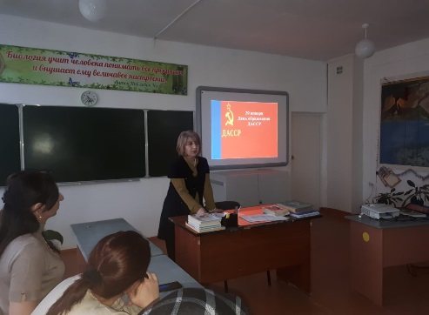

**Круглый стол ко Дню образования ДАССР.**

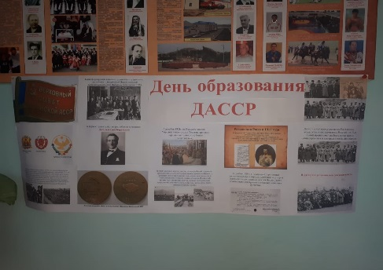 **10/01. 2020 года** вожатой Абдусаламовой П.Х. была организована и выпущена стенгазета, посвященная Дню образования ДАССР

**Газета ко дню образования ДАССР**

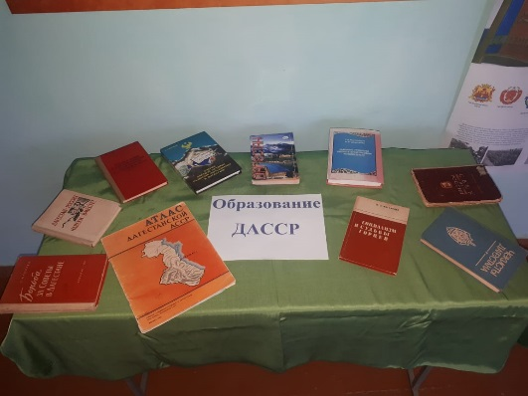 **10/01.2020 года** заведующая библиотекой Белетова З.В. организовала выставку книг, журналов, посвященных Дагестану.

**Выставка книг, посвященных ДАССР.**

**18/01.2020 года** среди учащихся 5х-7х классов был проведен конкурс детского рисунка на тему **«Мой прадед Победитель».** Лучшие работы были выставлены в фойе начальных классов. Организовала и провела данный конкурс учитель рисования Юсупбекова М.Ю.

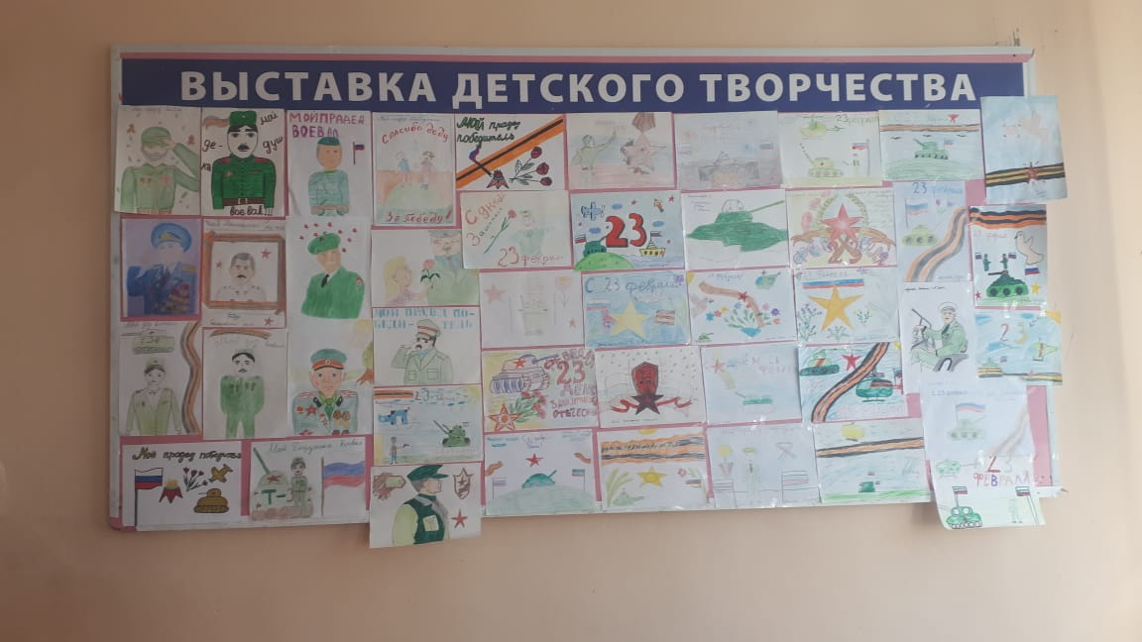

**Выставка детских рисунков «Мой прадед Победитель»**

**25/01.2020 года** старшей вожатой Абдусаламовой П.Х. сучащимися 7 «А» класса была проведена акция **«Блокадный хлеб».** Цель акции: воспитание патриотизма, чувства гордости за свою страну, за свой народ. Учащиеся 7 «А» класса с утра раздавали хлеб в 250 грамм с буклетами **«Блокадный хлеб»** всем учащимся и учителям.

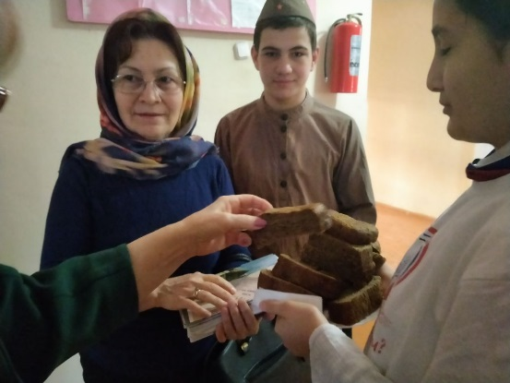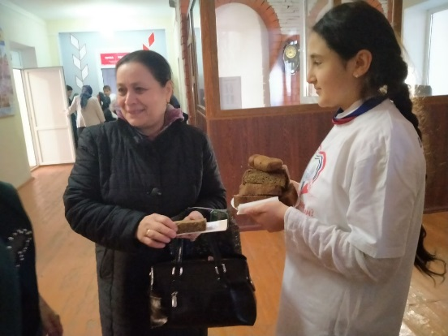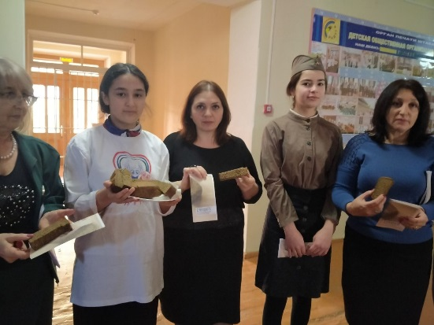

**Акция «Блокадный хлеб».**

**25/01 2020 года** вожатой Абдусаламовой П.Х. с членами ред. коллегии штаба **«Радуга»** были выпущены газеты **«Блокада Ленинграда».**

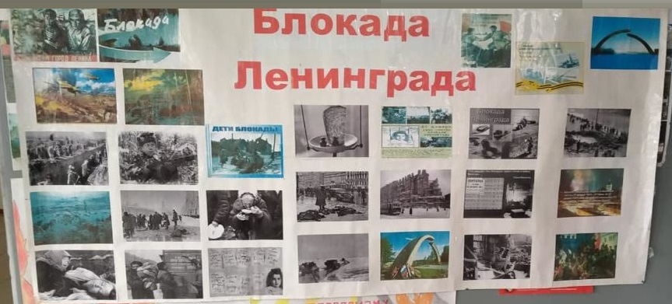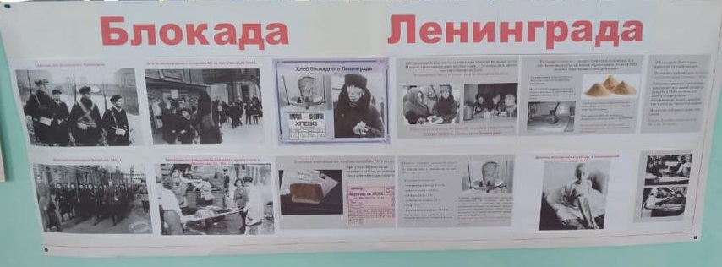

**Газеты «Блокада Ленинграда».**

**28/01.2019 года** в актовом зале школы с учащимися 6х-8х классов состоялось мероприятие по теме **«Противодействие идеологии экстремизма и терроризма».** На мероприятии присутствовали: Сайпуллаева З.М. – главный специалист аппарата АТК и Богатыров Д.Г. - руководитель отдела просвещения Буйнакского района. Встреча была организована по инициативе районной администрации.

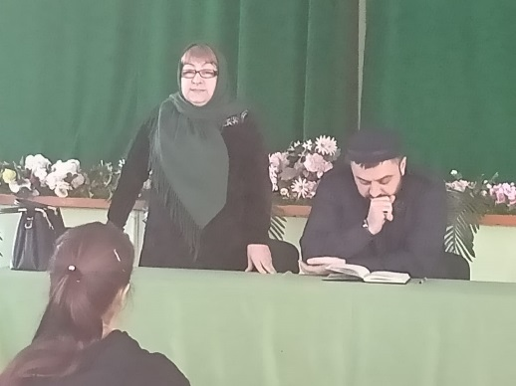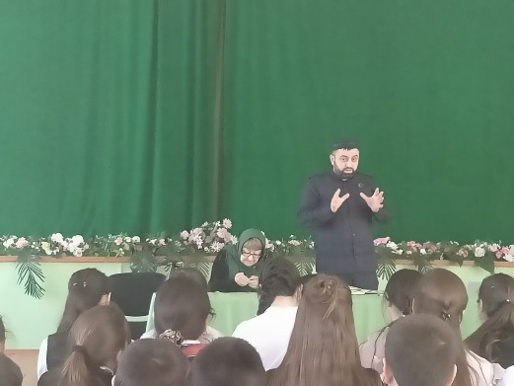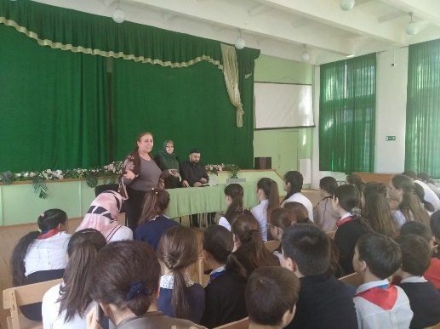

**Зам по УВР Джамбулатова Х.Д. Сайпуллаева З.М. Богатыров Д.Г.**

**25/01.2020 года** классными руководителями 5х-11х классов были проведены классные часы, посвященные ко дню снятия блокады Ленинграда.

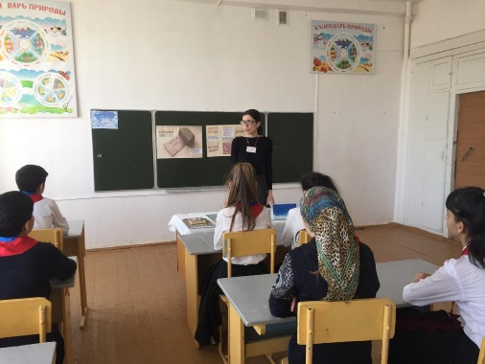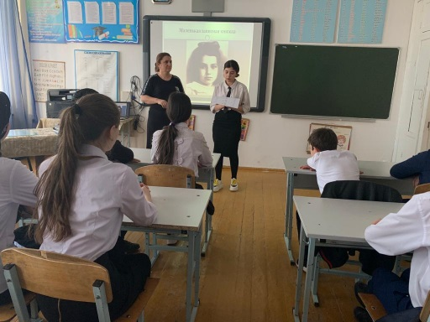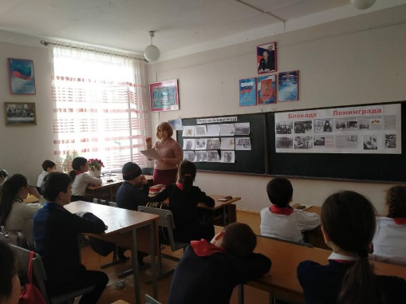

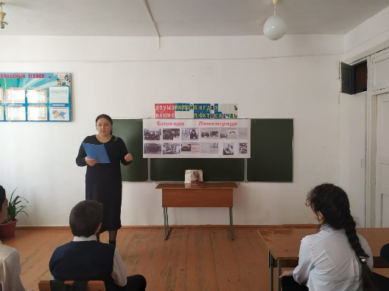**5 «б» к/р Килясханова У.Г. 8 «в» к/р Умарова С.Ш. 7 «в» к/р Амирханова М.Х.**

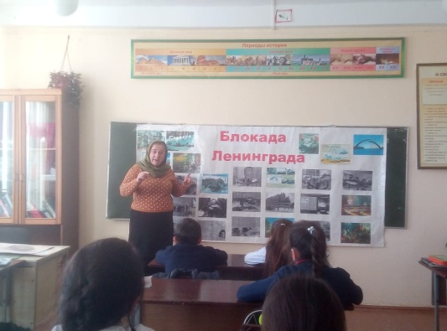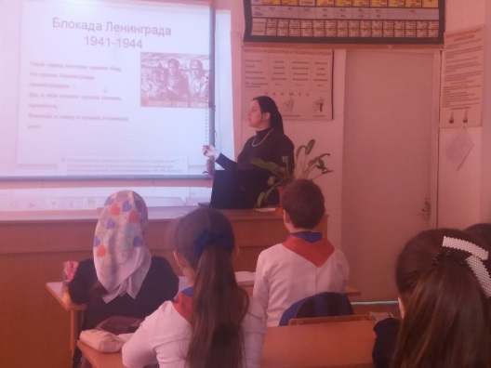

**8 «б» к/р Меджидова З.И. 6 «б» к/р Таштемирова Ш.Э. 10кл к/р Таштемирова Н.У.**

**27/01.2020 года** учителем истории Абдусаламовой П.Х. в 9х классах был проведен урок мужества на тему **«Освобождение узников фашистского концлагеря в Освенциме».** Патимат Хайруллаевна подготовила презентация и показала документальный фильм на данную тему.

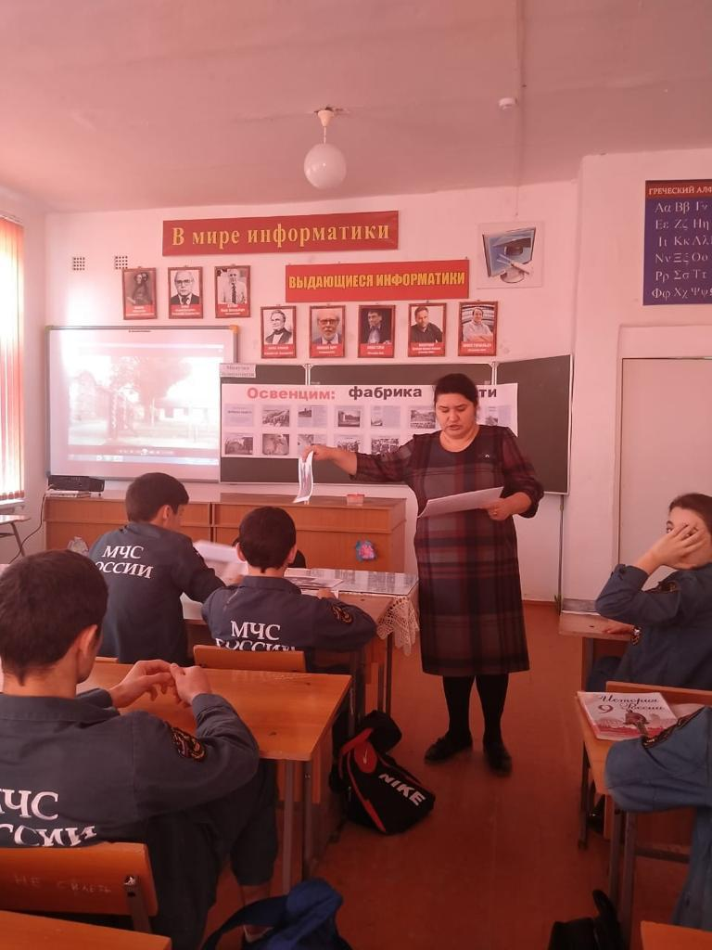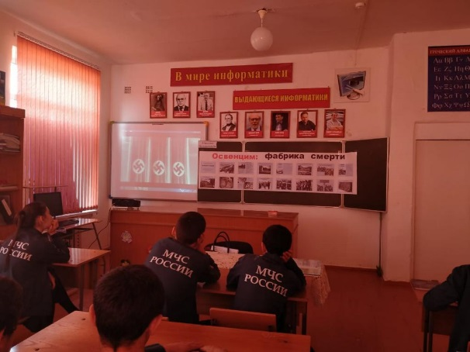

**Урок мужества «Освобождение узников фашистского концлагеря в Освенциме»**

**28/01.2020 года** в 9 «Б» классе классный руководитель Зубаилова А.М. провела урок мужества на тему **«Героическая оборона Севастополя»** с использованием ИКТ.

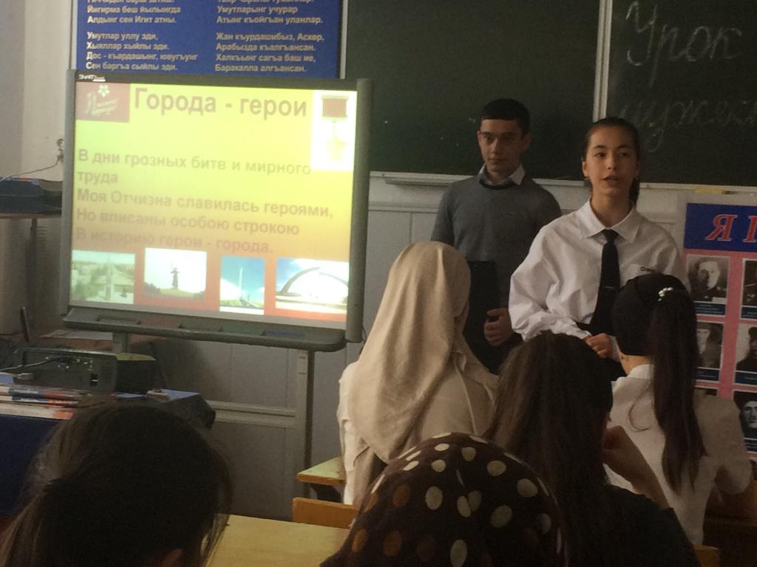

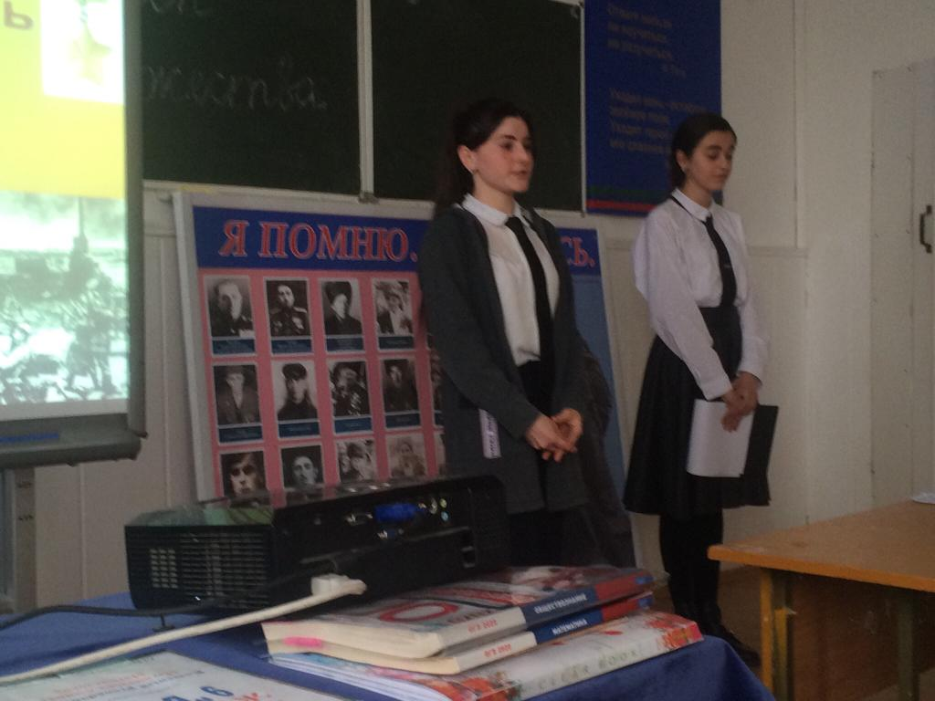

**Урок мужества «Героическая оборона Севастополя».**

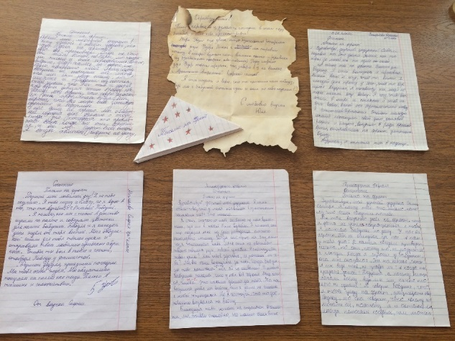 **30/01.2020 года** учителями русского языка и литературы среди учащихся 5х-8х классов был проведен конкурс сочинений **«Письмо на фронт»**.

**Сочинение «Письмо на фронт».**

**01/02.2020 года** в 8 «Б» классе классный руководитель Меджидова З.И. провела урок мужества на тему **«Начало Сталинградской битвы»** с использованием ИКТ. Был подготовлен очень интересный, познавательный сценарий и видео материал.

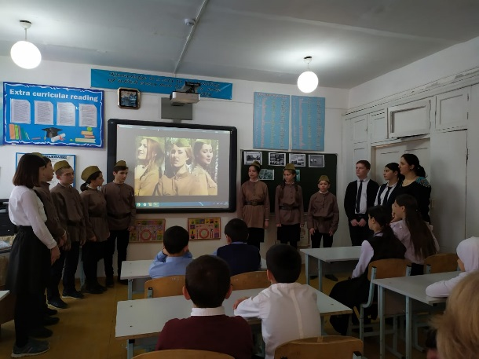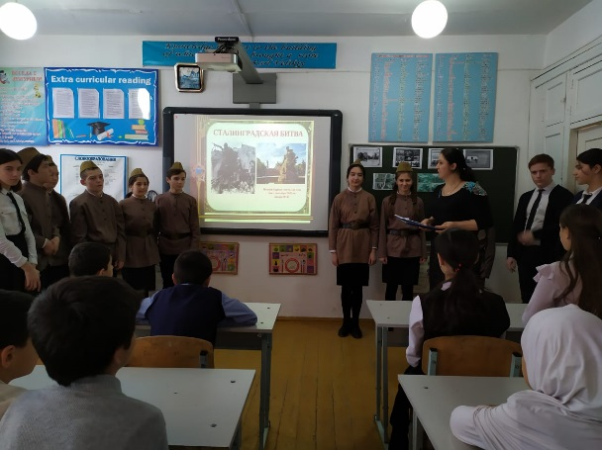

**Урок мужества «Сталинградская битва».**

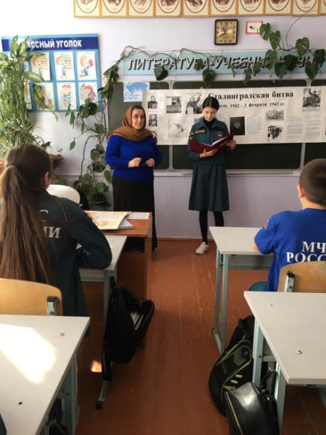 **02/02.2020 года** классными руководителями 7х-9х классов был проведен единый классный час **«Битва под Сталинградом».**

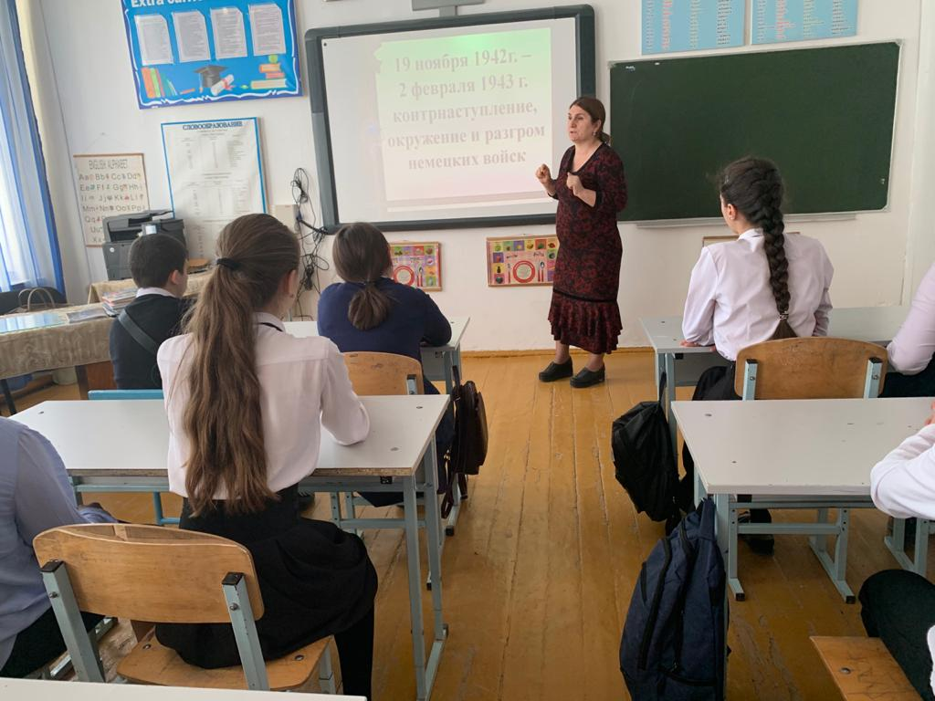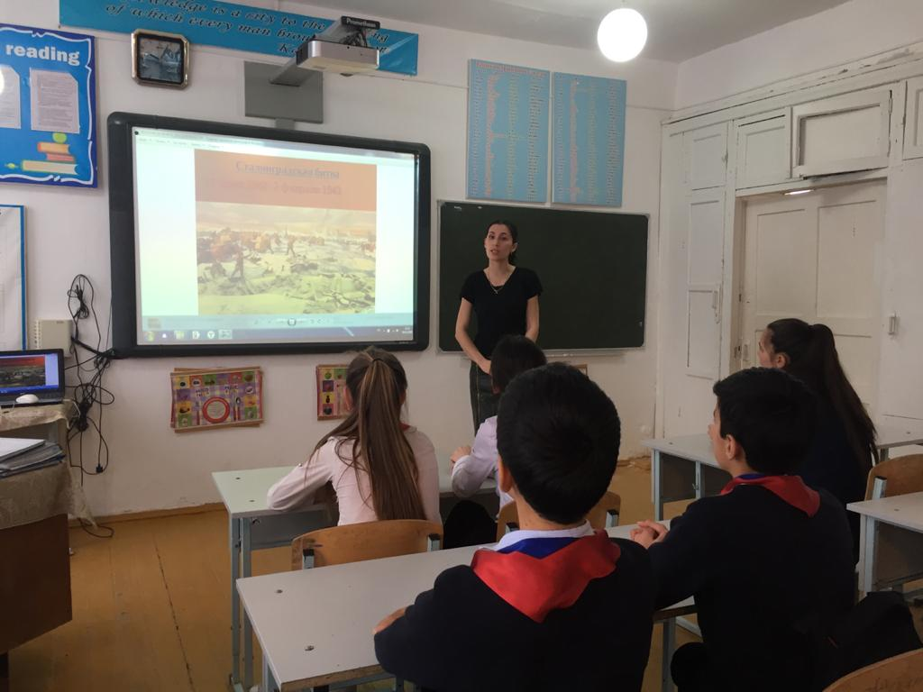

**7 «в» к/р Амирханова М.Х. 8 «в» к/р Умарова С.Ш.**

**9 «а» Телеева П.Д.**

**10/02.2020 года** в 5 «Б» классе классный руководитель Килясханова У. Г. провела урок мужества **«Этих дней не смолкнет слава».** Была подготовлена литературно-музыкальная композиция. Все без исключения хорошо подготовились к уроку мужества, приятно было слушать их выступление. Молодцы!

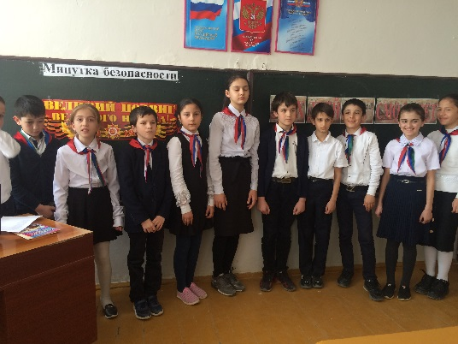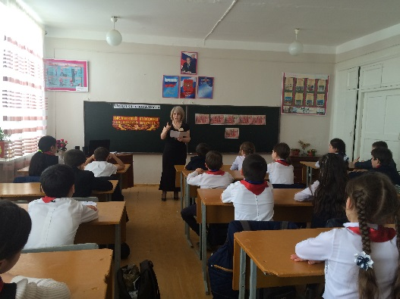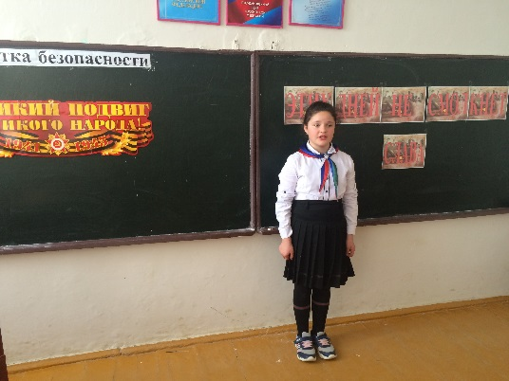

**Урок мужества «Этих дней не смолкнет слава».**

**11/02.2020 года** учитель истории Абдусаламова П.Х. с учащимися 9х классов провела круглый стол **«Дагестан в годы войны».** Открыла мероприятие зам по ВР Килясханова У.Г. Учитель истории Акаева З.А. – руководитель краеведческого кружка **«Поиск»** рассказала о проделанной поисковой работе по участникам ВОВ непосредственно из сел. Халимбекаул и наглядно показала исторические документы и фотография.

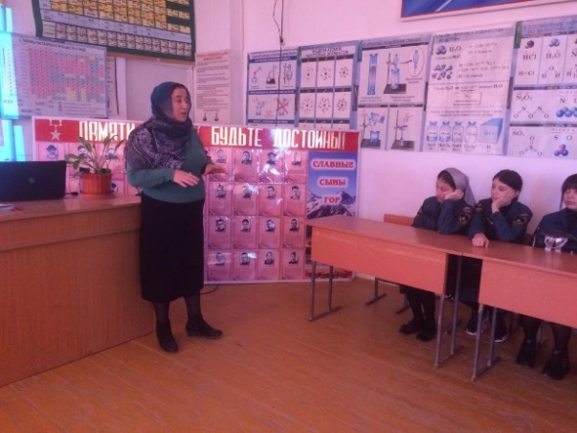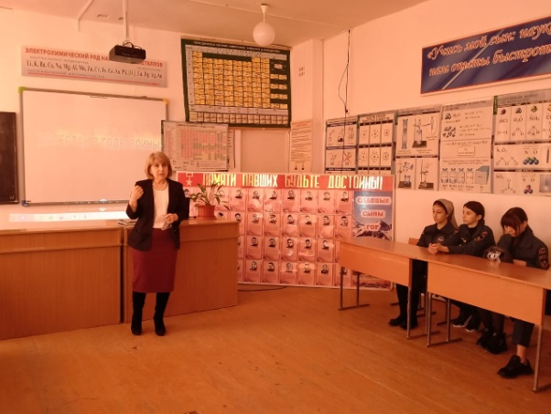

**«Круглый стол «Дагестан в годы войны».**

**14/02. 2020 года** в 8 «В» классе классным руководителем Умаровой С.Ш. был проведен урок мужества на тему **«Память сильнее времени»,** посвященный А. Исмаилову, нашему земляку, воздвигшему флаг над рейхстагом. На мероприятии присутствовали зам по ВР, учитель истории Акаева З.А. и учащиеся 6 «А» класса. Урок мужества прошел на высоком уровне, учащиеся выступили так, что все присутствующие слушали с большим интересом. Была организована минута молчания, звучали песни, читали стихи.

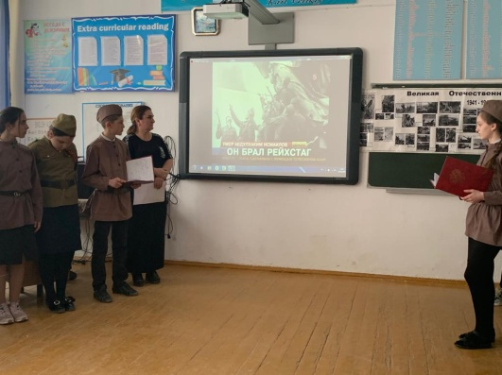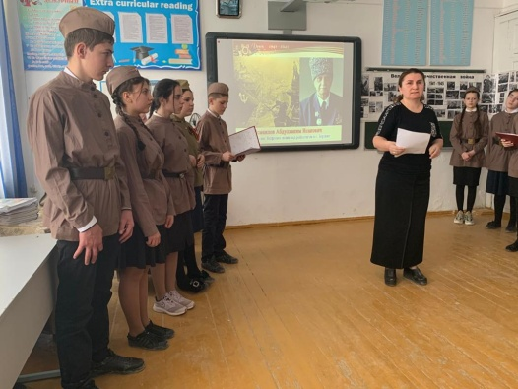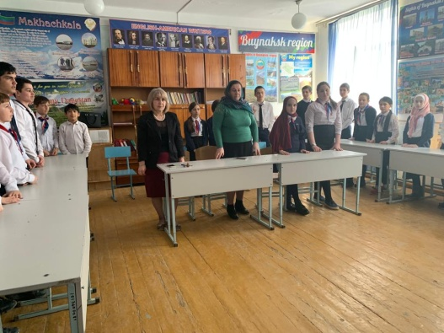

**Ур/муж. в 8 «В» кл. к/р Умарова С.Ш. Минута молчания.**

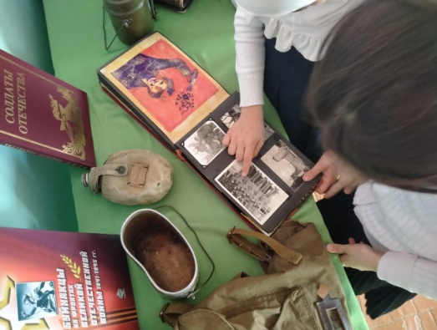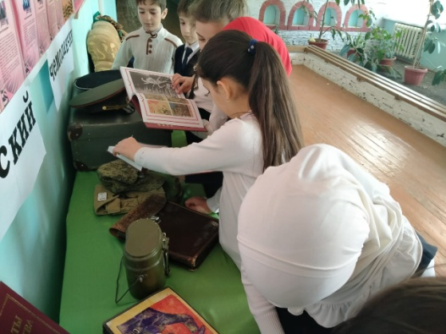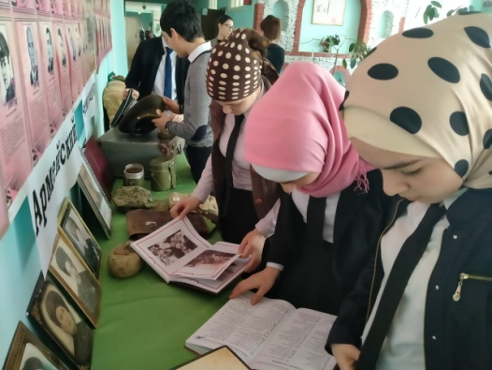**15/02.2020 года** с помощью героико-патриотических секторов классов, президентом штаба **«Наследники»** Бадрутдиновым У.М., активистами РДШ и старшей вожатой Абдусаламовой П.Х. была организована и проведена акция: **«Армейский чемоданчик»,** посвященный 75ой годовщине ВОВ.

**Акция «Армейский чемоданчик».**

**18/02.2020 года** команда школы **«Поиск»** приняла участие в патриотической акции **«Народная** **память»** в брейн-ринге **«Памятные даты Великой Победы»** в районном туре и заняла второе призовое место. Руководитель команды учитель истории Абдусаламова П.Х.

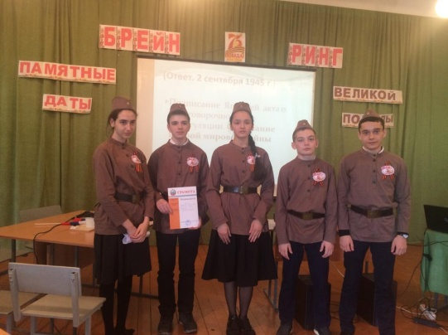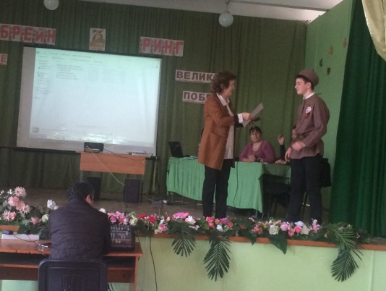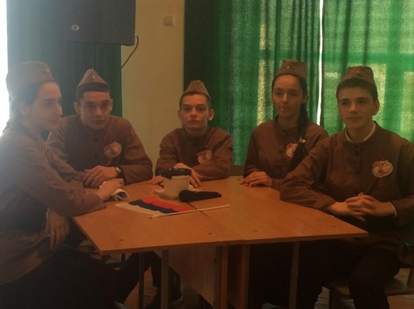

**Команда брейн-ринга «Поиск»**

**19.02.2020 года** среди учащихся 3х-6х классов учителями рисования был проведен конкур рисунков на тему **«Пусть всегда будет солнце»,** посвященный 75 годовщине ВОВ. Лучшие работы были выставлены на стенде **«Выставка детского творчества».**

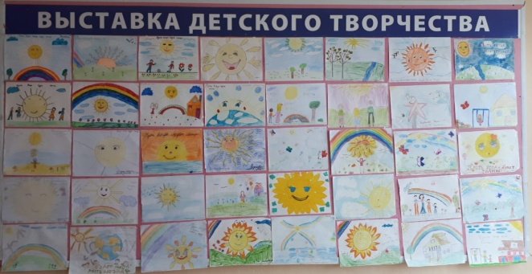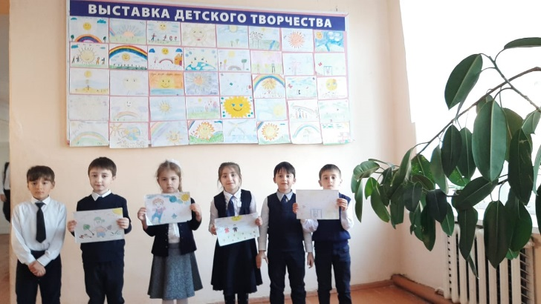

**Конкурс рисунков «Пусть всегда будет солнце».**

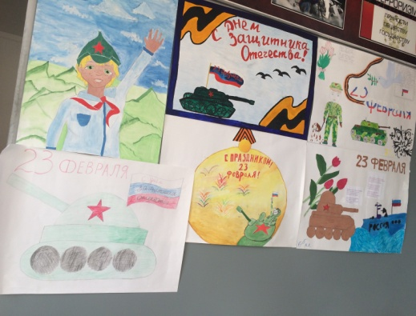 **20/02.2020 года** была организована выставка-панорама рисунков и газет ко дню защитника Отечества.

**Рисунки детей**

**21/02.2020 года** активистами РДШ и юнармейцами школы во главе с вожатой Сулеймановой Н.А. былы проведена акция **«Мы за мирную Россию, мы** **за мирный Дагестан!».** Акция проводилась на улицах г. Буйнакска.

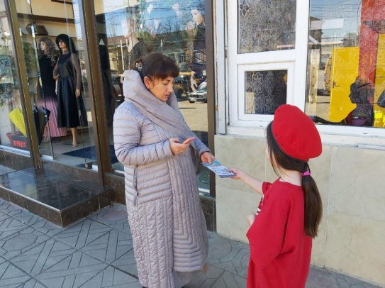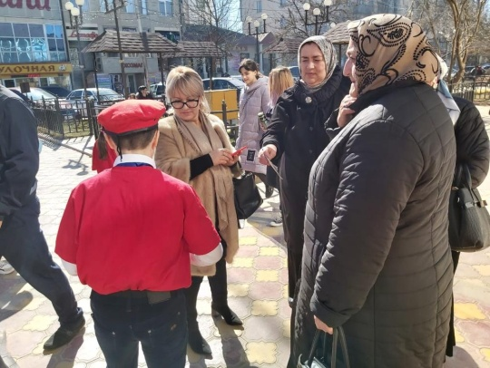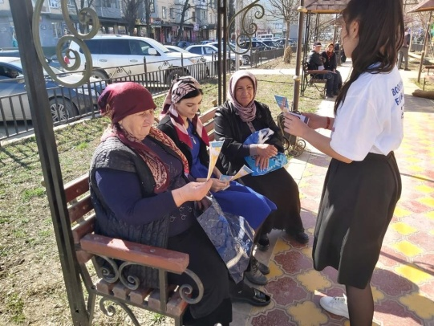

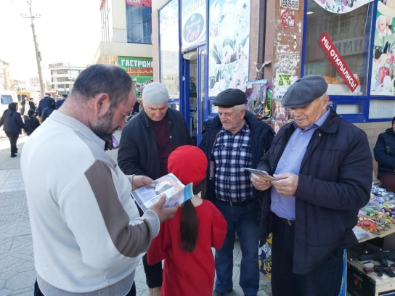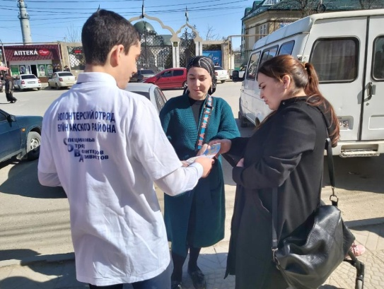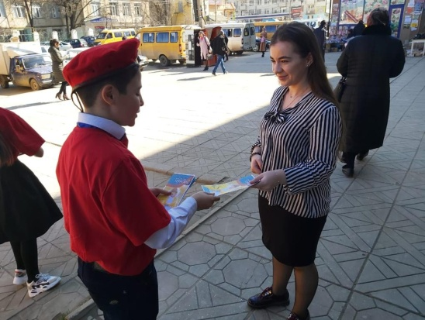

**Акция «Мы за мирную Россию, мы** **за мирный Дагестан!»**

**22/02.2020 года** учащимися школы с 1го по 11ый классы и классными руководителями была проведена акция **«Дети солдатам»**, посвященная **«Дню защитника Отечества».** Были подготовлены сладости /пироги, конфеты, разновидности сладостей, кофе, сгущенка и т д./ для солдат, которые проходят лечение в военном госпитале г Буйнакска. Ребята посетили все отделения госпиталя. Отрадно отметить, что данная акция проходит в школе на протяжении вот уже многих лет. Дети и преподавательский состав принимают в нем самое активное участие.

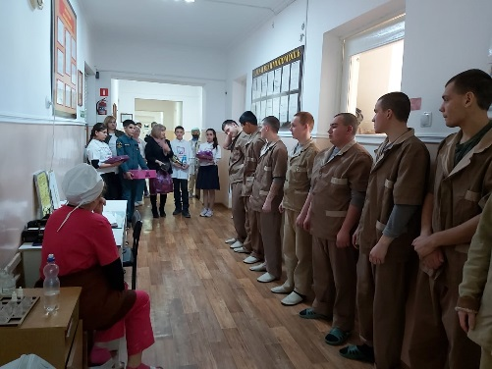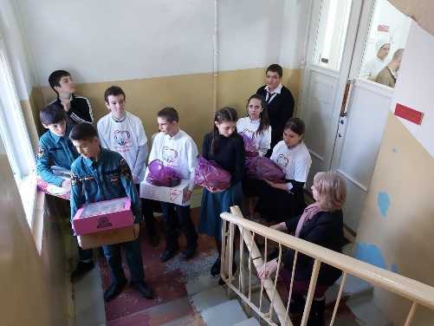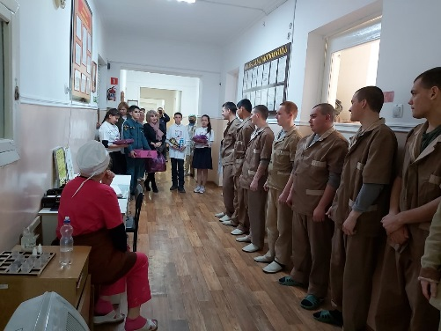

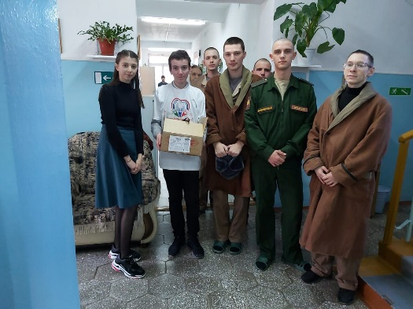

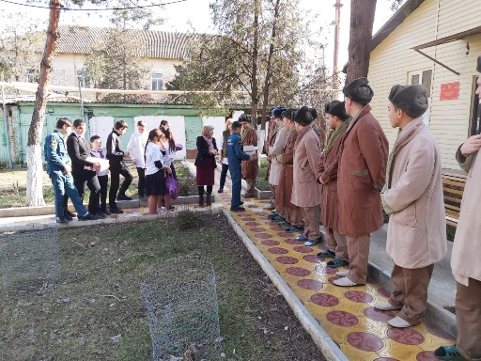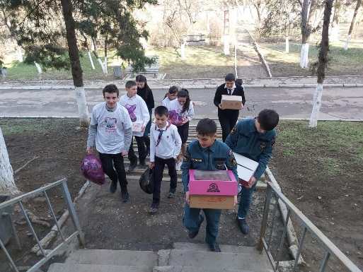

**Акция «Дети солдатам»**

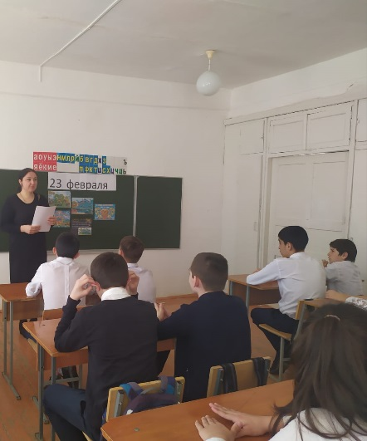 **22/02.2020 года** с 1го по 11ый классы классными руководителями были проведены классные часы на тему: **«Защитник Отечества».**

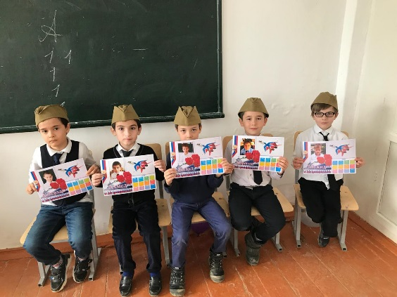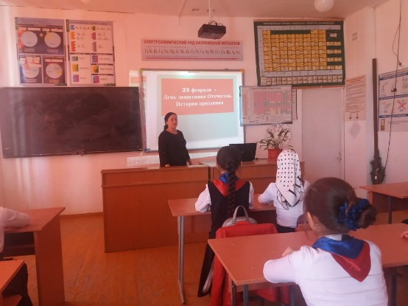

**Классный час «День защитника Отечества».**

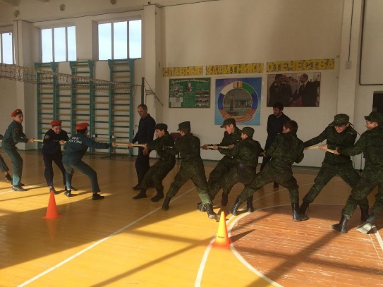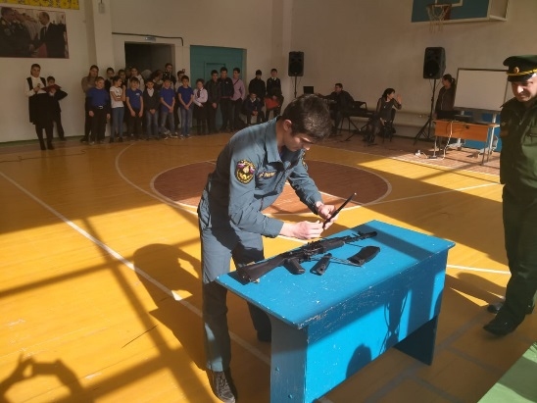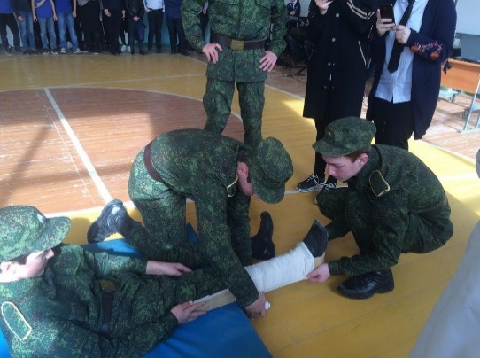 **25/02.2020 года** в спортивном зале школы прошли традиционные соревнования на кубок генерала Шамсутдина Дагирова – **«Славные защитники Отечества»** среди учащихся кадетского класса и сборной 9 «Б» и 9 «В» классов.На мероприятие был приглашен и участвовал: Асхабов М.А.- помощник начальника отдела призыва. На мероприятие силами учащихся и классными руководителями была подготовлена литературно-музыкальная композиция.

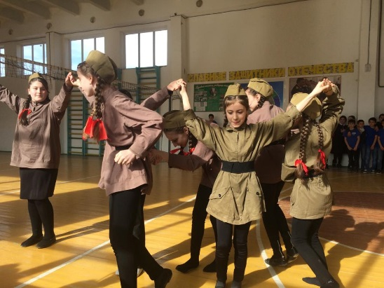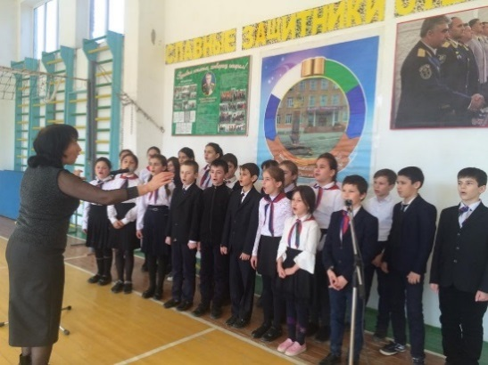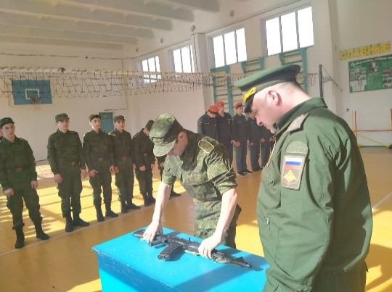

**Соревнования на кубок генерала Дагирова Ш. - «Славные защитники Отечества».**

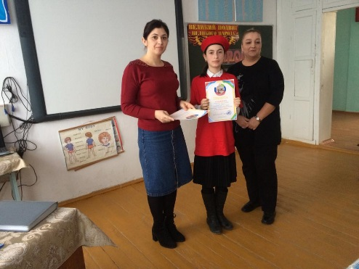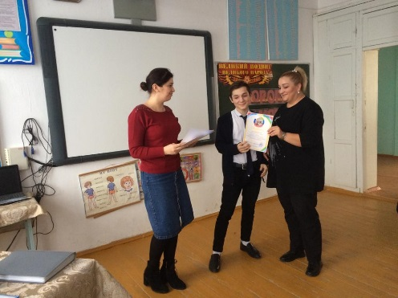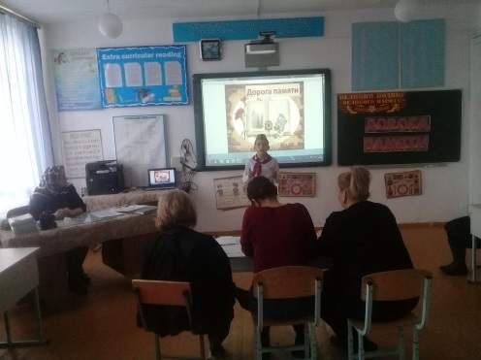 **29/02.2020 года** учителем русского языка и литературы Магомедовой З.Г. был организован и проведен литературный конкурс **«Живая классика»,** посвященный 75ой годовщине ВОВ среди учащихся 5х-8х классов **«Дорога Памяти».** На конкурс были приглашены родители учащихся. Членами жюри были: Килясханова У.Г. – зам по ВР, Джанбекова З.М.- член общешкольного родительского комитета, Джамавова Д.М. - руководитель кружка **«Мир информационных технологий».**

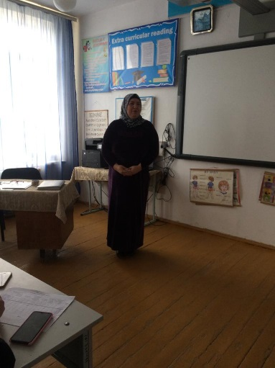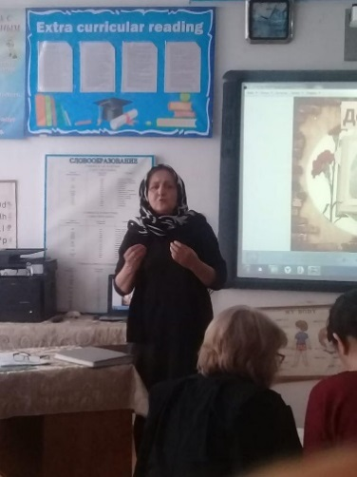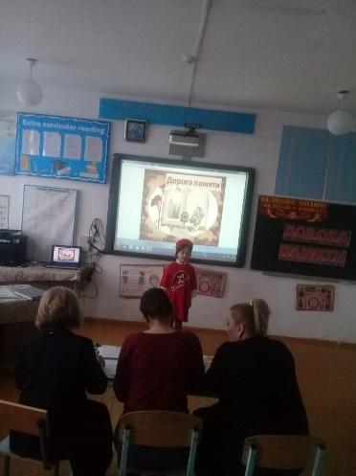

**Школьный конкурс «Живая классика» к 75 годовщине ВОВ**

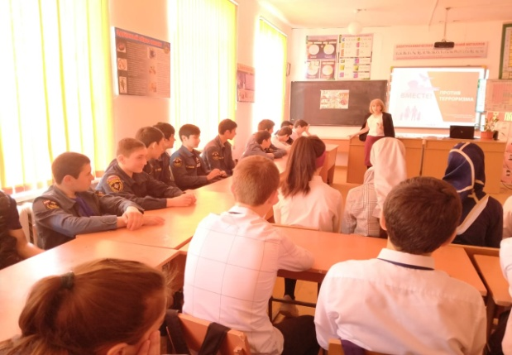 **29/02.20120 года** классными руководителями 9 «А, 9 «Б», и 9 «В» Телеевой П.Д., Зубаиловой А.М. и Абдусаламовой П.Х. был проведен круглый стол на тему **«Мы вместе против терроризма».** Открыла мероприятие зам по ВР Килясханова У.Г.

**Круглый стол «Мы вместе против терроризма».**

**02/03.2020 года** в 6 «А» и в 6 «В»классах классными руководителями Далгатовой Э.А. и Джамалутдиновой З.Д. проведен урок мужества на тему «Назовем поименно, посвященный участнику Парада Победы 1945 года выходцу из селения Халимбекаул Килясханову Р.К. Учащиеся подготовили и показали литературно-музыкальную композицию.

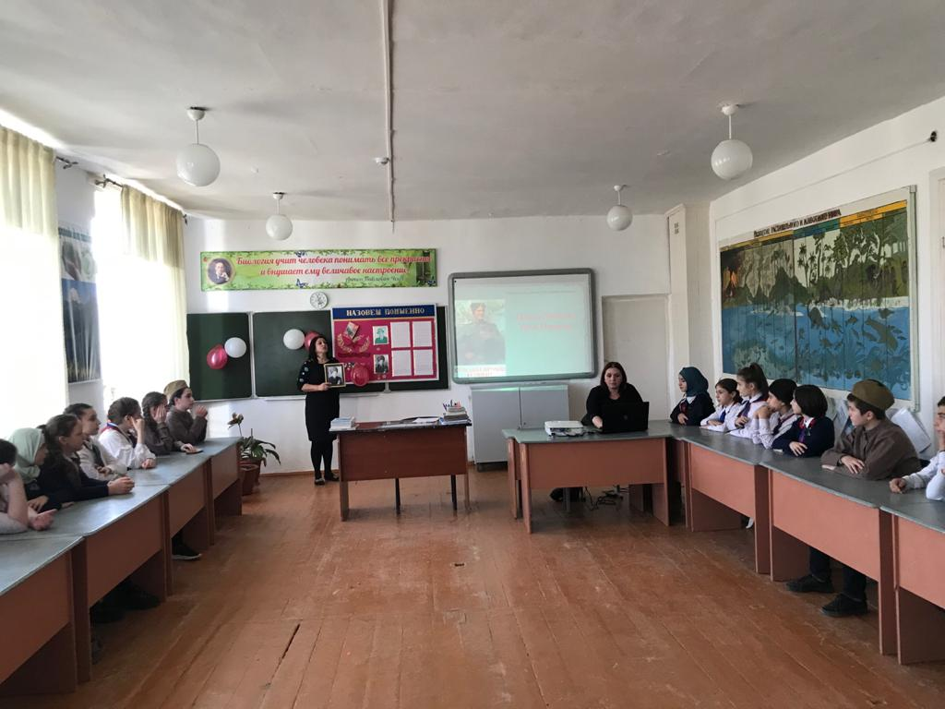

**Ур/муж. «Назовем поименно».**

**10/03.2020 года** с учащимися 9х классов классными руководителями Телеевой П.Д., Зубаиловой А.М. и Абдусаламавой П.Х. был организован и проведен круглый стол на тему: **«Есть такая профессия – Родину защищать».**  Открыла мероприятие зам по ВР Килясханова У.Г. Затем перед учащимися выступила классный руководитель 9 «Б» класса Абдусаламова П.Х. и она же историк. Были подготовлены видеоматериалы по 6-ой роте.

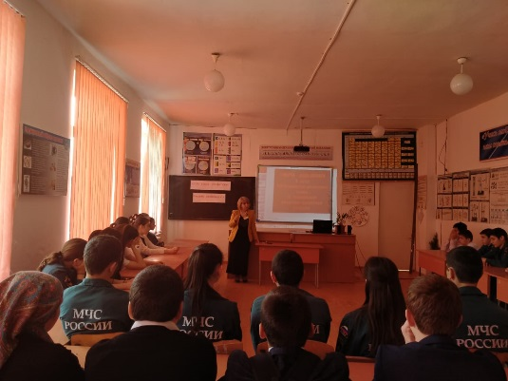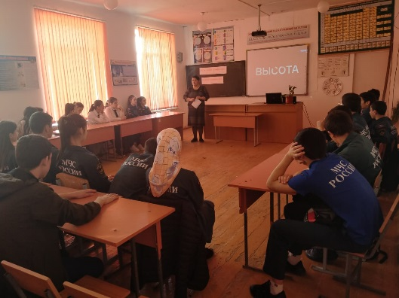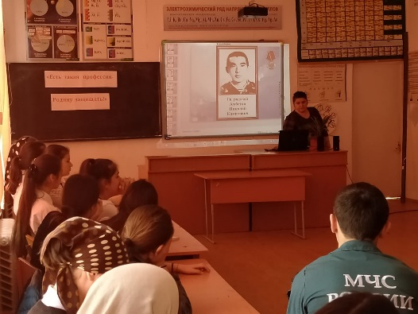

**Круглый стол с учащимися 9х кл. «Есть такая профессия – Родину защищать»**

**17/03. 2020 года** учителями истории Абдусаламовой П.Х. и Акаевой З.А. с учащимися 9х классов был организован и проведен круглый стол на тему **«Крымская весна».** Были подготовлены видео материалы по крымским событиям.

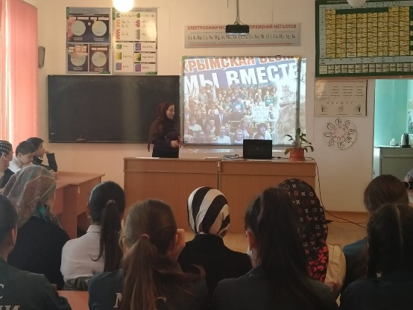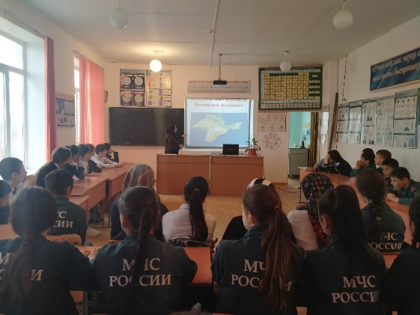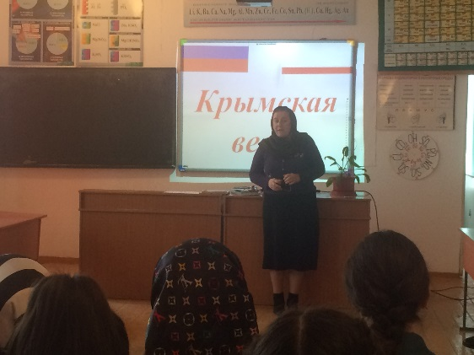

**Круглый стол «Крымская весна»**

**15/03.2020 года** членами штаба **«Радуга»** была выпущена газета **«Присоединение Крыма к России».**

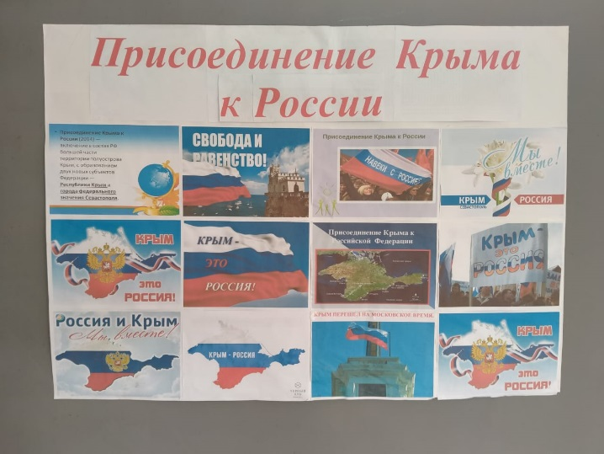

**Директор школы _______________/Ибрагимова Ш.Ш./**

**Зам по ВР________________/Килясханова У.Г./**